Όγκος **ενός σώματος ονομάζεται ο χώρος που αυτό καταλαμβάνει.  
  
Συμβολίζεται με το γράμμα V.**

**Μονάδα μέτρησης του όγκου είναι το  κυβικό μέτρο  1m3**

δηλ. ο όγκος ενός κύβου με ακμή 1m.

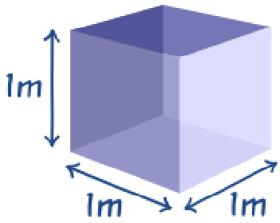

**Ο όγκος των στερεών και των υγρών είναι σταθερός**, ενώ **ο όγκος των αερίων μεταβάλλεται** ανάλογα με το χώρο στον οποίο αυτά βρίσκονται.

**Το σχήμα των στερεών είναι επίσης σταθερό**, ενώ **το σχήμα των υγρών και των αερίων μεταβάλλεται** ανάλογα με το σχήμα του δοχείου που τα περιέχει.